ИНФОРМАЦИЯ  о проведении республиканской акции «Забота» в многопрофильной школе-лицее №3 имени А.С.Пушкина за период с 10.01. по 29.01.2018 года
В рамках благотворительной акции «Забота» с 10 по 29 января 2018 года была выполнена определенная работа:
В школе издан приказ №7 от 12.01.2018 года о проведении акции, утверждены ответственные, разработан план мероприятий, создан информационный стенд.
Все запланированные мероприятия были направлены на выявления неохваченных обучением детей, обследования жилищно-бытовых условий детей из неблагополучных и малообеспеченных семей. Во время рейдов детей, неохваченных обучением, выявлено не было.
При посещение квартир было выявлено, что условия для проживания и подготовки к урокам родителями созданы.
Бесплатным питанием за счет бюджета охвачено 13 учащихся с 1 по 10 класс и 3 человек за счет спонсорских средств.
Родителями учащихся нашей школы Беловой О.Г., Шукеновой Ж.А., Тишенко М.В., Таштановым М.К., Голенок Л.Г., педагогами школы и учащимися, в период проведения акции, которая, в этот раз, проходила под девизом «Спешите делать добро» детям из малообеспеченных семей была оказана материальная помощь в виде портфелей, теплых варежек, носков, школьных принадлежностей. Спонсорскую помощь получили 26 учащихся на сумму – 92 500 тенге.
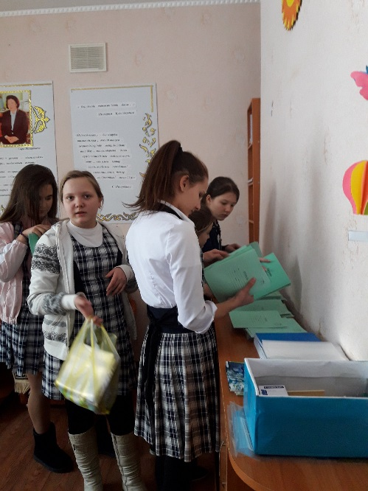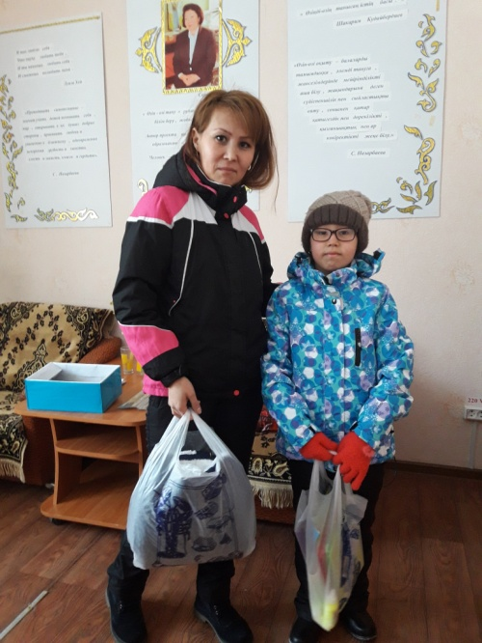
Социальный педагог школы Л.Астапенко

